12_MANGANOMETRIE
- Stanovení koncentrace 0,002m KMnO₄  - titrace byla provedena pouze 1×  - navážka K₄[Fe(CN)₃]·3H₂O m_{N} = 400,5 mg  V (ml) E (V) V (ml) E (V) V (ml) E (V) V (ml) E (V)  0,000 0,437 8,600 0,510 10,000 1,019 15,000 1,097  1,000 0,444 8,700 0,513 10,100 1,033 16,000 1,101  2,000 0,450 8,800 0,515 10,200 1,037 17,000 1,104  3,000 0,457 8,900 0,518 10,300 1,042 18,000 1,107  4,000 0,463 9,000 0,522 10,400 1,046 19,000 1,110  5,000 0,469 9,100 0,526 10,500 1,049 20,000 1,111  6,000 0,477 9,200 0,530 10,600 1,052  7,000 0,487 9,300 0,536 10,700 1,055  8,000 0,500 9,400 0,543 10,800 1,058  8,100 0,501 9,500 0,552 10,900 1,060  8,200 0,503 9,600 0,561 11,000 1,062  8,300 0,505 9,700 0,594 12,000 1,079  8,400 0,506 9,800 0,942 13,000 1,087  8,500 0,508 9,900 0,987 14,000 1,092  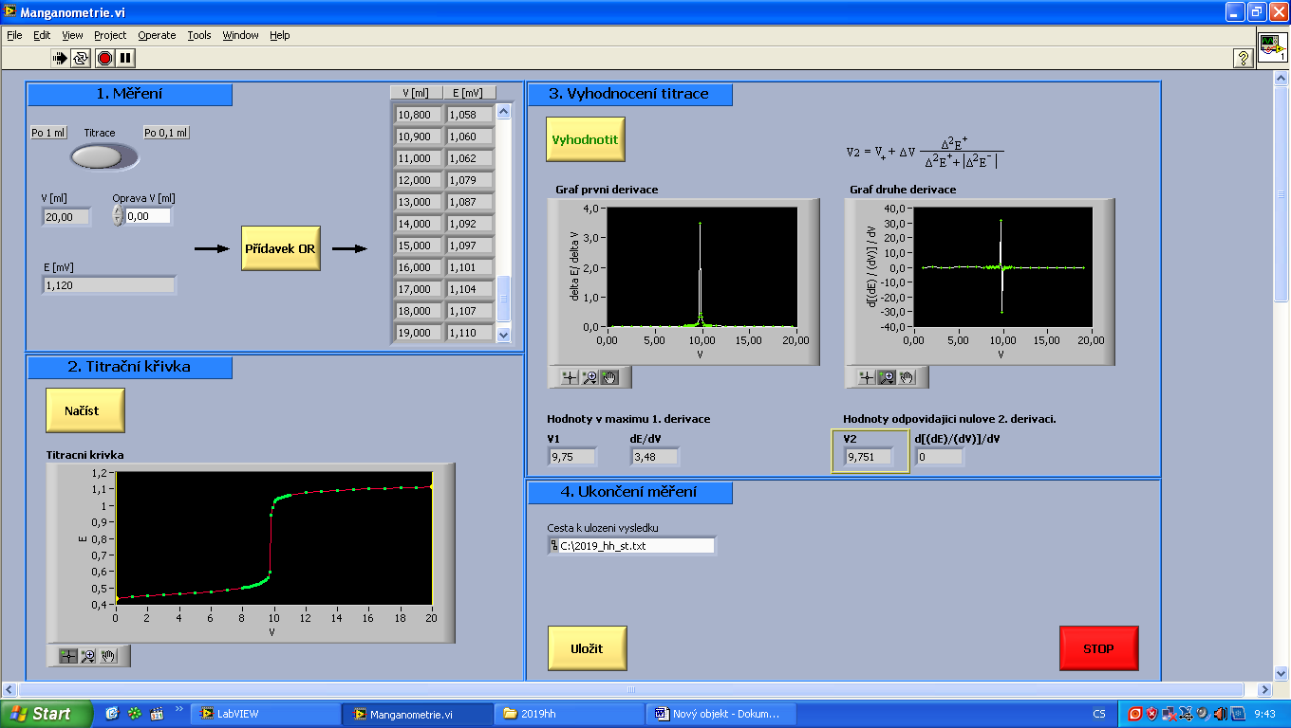 |  |  |  |  | M (PbCl₂) = 278,1 g/mol
Obr. 1 Ukázka standardizace 0,002M KMnO₄ pomocí programu LabView

- Stanovení koncentrace Fe²⁺ v neznámém vzorku

- neznámý vzorek byl v 50 ml odměrné baňce doplněn po rysku dest.vodou

- titrace byla provedena pouze 1×

V (ml) | E (V) | V (ml) | E (V) | V (ml) | E (V) | V (ml) | E (V)
0,000 | 0,534 | 8,000 | 0,548 | 9,700 | 0,572 | 11,400 | 1,097
1,000 | 0,535 | 8,100 | 0,549 | 9,800 | 0,577 | 11,500 | 1,099
2,000 | 0,536 | 8,200 | 0,550 | 9,900 | 0,592 | 11,600 | 1,100
3,000 | 0,537 | 8,300 | 0,550 | 10,000 | 0,645 | 11,700 | 1,102
4,000 | 0,539 | 8,400 | 0,551 | 10,100 | 0,964 | 11,800 | 1,104
5,000 | 0,541 | 8,500 | 0,551 | 10,200 | 1,029 | 11,900 | 1,110
6,000 | 0,543 | 8,600 | 0,552 | 10,300 | 1,043 | 12,000 | 1,111
7,000 | 0,546 | 8,700 | 0,553 | 10,400 | 1,051 | 13,000 | 1,115
7,100 | 0,546 | 8,800 | 0,554 | 10,500 | 1,065 | 14,000 | 1,119
7,200 | 0,546 | 8,900 | 0,554 | 10,600 | 1,073 | 15,000 | 1,123
7,300 | 0,546 | 9,000 | 0,556 | 10,700 | 1,079 | 16,000 | 1,125
7,400 | 0,546 | 9,100 | 0,557 | 10,800 | 1,082 | 17,000 | 1,128
7,500 | 0,547 | 9,200 | 0,558 | 10,900 | 1,086 | 18,000 | 1,131
7,600 | 0,547 | 9,300 | 0,560 | 11,000 | 1,090 | 19,000 | 1,133
7,700 | 0,548 | 9,400 | 0,563 | 11,100 | 1,091 | 20,000 | 1,134
7,800 | 0,548 | 9,500 | 0,565 | 11,200 | 1,093 | 21,000 | 1,136
7,900 | 0,548 | 9,600 | 0,568 | 11,300 | 1,095 | 22,000 | 1,139

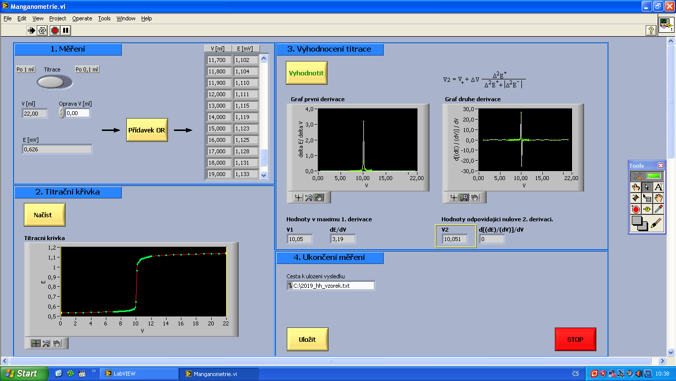
Obr. 2 Ukázka standardizace 0,002M KMnO₄ pomocí programu LabView

